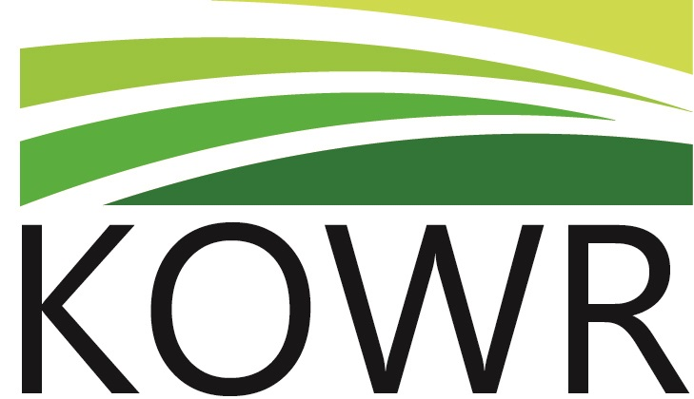
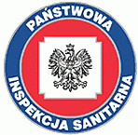
REGULAMIN WOJEWÓDZKIEGO KONKURSU PLASTYCZNEGO
SKĄD SIĘ BIORĄ PRODUKTY EKOLOGICZNE
w roku szkolnym 2021/2022
- Organizatorami konkursu są:
- Wojewódzka Stacja Sanitarno-Epidemiologiczna w Olsztynie, 10-561 Olsztyn, ul. Żołnierska 16
- Krajowy Ośrodek Wsparcia Rolnictwa Oddział Terenowy w Olsztynie, 10-448 Olsztyn,
ul. Głowackiego 6
- Współorganizatorami konkursu są Powiatowe Stacje Sanitarno-Epidemiologiczne woj. warmińsko-
mazurskiego.
- Cele konkursu
- Podniesienie poziomu wiedzy na temat żywności ekologicznej,
- Kształtowanie umiejętności wyboru produktów ekologicznych,
- Propagowanie zdrowego stylu życia.
- Adresatami konkursu są dzieci w wieku 5-6 lat uczęszczające do przedszkoli lub oddziałów przedszkolnych w szkołach podstawowych uczestniczących w bieżącej edycji programu edukacyjnego „Skąd się biorą produkty ekologiczne” w woj. warmińsko-mazurskim.
- Zasady uczestnictwa
- Zadaniem uczestnika jest samodzielne wykonanie pracy plastycznej związanej z tematyką programu „Skąd się biorą produkty ekologiczne”.
- Format prac: A4, technika plastyczna: dowolna.
- Prace do konkursu zgłasza wyłącznie przedszkole/szkoła - maksymalnie po 2 prace plastyczne
z każdego oddziału przedszkolnego (dzieci 5-6 lat), w którym jest realizowany program „Skąd się biorą produkty ekologiczne”.
- Do każdej pracy plastycznej musi być załączone, czytelnie wypełnione, „Oświadczenie opiekunów prawnych uczestników niepełnoletnich w związku z udziałem w konkursie”
(załącznik nr 1). Prace bez załączonych oświadczeń nie będą poddane ocenie.
- Prace plastyczne należy przesłać do właściwej terenowo Powiatowej Stacji Sanitarno-Epidemiologicznej do dnia 16.05.2022 (decyduje data stempla pocztowego).
- Etapy oceny prac
- powiatowy
Komisja konkursowa powołana w Powiatowej Stacji Sanitarno-Epidemiologicznej wybierze 2 prace plastyczne i przekaże je do Wojewódzkiej Stacji Sanitarno-Epidemiologicznej w Olsztynie do dnia 23.05.2022.
- wojewódzki
Komisja konkursowa etapu wojewódzkiego, składająca się z przedstawicieli organizatorów konkursu, oceni otrzymane prace biorąc pod uwagę ich zgodność z tematyką konkursu, walory plastyczne, estetykę wykonania, pomysłowość.
Wyniki etapu wojewódzkiego zostaną ogłoszone na stronach:
https://www.gov.pl/web/wsse-olsztyn
https://www.kowr.gov.pl
oraz w mediach społecznościowych organizatorów do dnia 01.06.2022.
- Nagrody
- Za zajęcie I, II, III miejsca w etapie wojewódzkim zostaną przyznane nagrody rzeczowe (sprzęt sportowy) o łącznej wartości 1500 zł.
- Organizatorzy zastrzegają sobie prawo do przyznania wyróżnień w postaci nagród rzeczowych.
- Pozostałe ustalenia
- Prace zgłoszone do konkursu mogą być wykorzystane przez organizatorów konkursu do celów niekomercyjnych.
- Wszelkie kwestie nieuwzględnione w regulaminie rozstrzygają organizatorzy konkursu.

